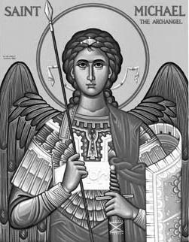

Rímskokatolícka Cirkev

Farnosť

Sv. Michala Archanjela

tel.: 032 – 779 41 76 e-mail: farnost.pobedim@abu.sk

Farské oznamy pre Pobedim
7. – 13. júna 2021
Po | Féria
Ut | Féria | 18.00 | + Eva, Apolónia, Jozef, Mária, Karol a Jozef Toráčoví
St | Sv. Efrém | 18.00 | + Oľga a Bohumil Vavroví, rodičia a súrodenci (265)
Št | Féria | 18.00 | +Alžbeta Macová, manžel Juraj a deti (455)
Pi | Najsv. Srdce Ježišovo | 18.00 | za živých a zosnulých ctiteľov Božského Srdca Ježišovho (458)
So | Nepoškvrnené Srdce Panny Márie | 18.00 | + Alojz Klimo, manželka Apolónia a rodičia (269)
Ne | 11. nedeľa „cez rok“ | 7.30  10.30 | + Pavol Miklovič, manželka Antónia, deti a vnuk Pavol (269)  za farníkov (1. Sv. prijímanie)

- Upratovanie – Prosím rodičov prvoprijímajúcich detí. Ďakujem predchádzajúcej skupine za ich pomoc.
- Prvá nedeľa – Dnes o 15.00 bude v kostole tradičná pobožnosť.
- Poďakovanie – Ďakujem za pomoc pri birmovke. Rodičia birmovancov darovali dva ornáty pre naše kostoly. Vďaka všetkým, ktorí pomohli pri príprave a priebehu slávnosti Božieho Tela.
- 1. Sv. prijímanie – Na budúcu nedeľu slávime v našej farnosti 1. Sv. prijímanie 10. detí. Vzhľadom na aktuálne obmedzenia je sv. omša o 10.30 rezervovaná len pre rodiny prvoprijímajúcich detí. Deti a rodičov budem spovedať v Pobedime piatok po sv. omši a v sobotu od 10.00 do 11.00.
- Maľovanie – 14.5. boli ukončené práce na obnove výmaľby farského kostola. Práce realizovala firma STAVBAL (Ján Balaj) z Mníchovej Lehoty za 50 910€. Tieto náklady uhradil hlavný sponzor spolu s dvomi menšími sponzormi. Celá farnosť ďakuje sponzorom, maliarom i organizátorom za takýto vzácny dar.
- Milodar – Bohuznámi darovali na opravu kostola milodar 100€, 50€, 5000€. Veľká vďaka. Zbierka na opravu oltára bude 27.6..

JCLic. Ľuboš Tvrdý, farár
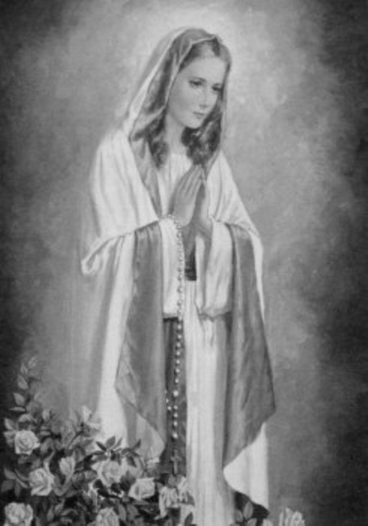

Rímskokatolícka Cirkev

Farnosť

Sv. Michala Archanjela

tel.: 032 – 779 41 76 e-mail: farnost.pobedim@abu.sk

Farské oznamy pre Bašovce
7. – 13. júna 2021

Po | Féria
Ut | Féria | 17.00 | za obrátenie Adriány, Franka a Frederiky k Bohu
St | Sv. Efrém
Št | Féria
Pi | Najsv. Srdce Ježišovo | 17.00 | + Viktor Petráš, manželky Angela a Katarína
So | Nepoškvrnené Srdce Panny Márie | 17.00 | + Jozef, Matilda, Irenka Kováčikoví  a rodičia
Ne | 11. nedeľa „cez rok“ | 9.00 | za živých a zosnulých ctiteľov Božského Srdca Ježišovho

- Poďakovanie - Ďakujem za pomoc pri birmovke Rodičia birmovancov darovali dva ornáty pre naše kostoly.
- Prvá nedeľa – Dnes o 16.00 bude v kostole tradičná pobožnosť.
- 1. Sv. prijímanie - Na budúcu nedeľu slávime v našej farnosti 1. Sv. prijímanie 10. detí. Vzhľadom na aktuálne obmedzenia je sv. omša o 10.30 rezervovaná len pre rodiny prvoprijímajúcich detí. Deti a rodičov budem spovedať v Pobedime piatok po sv. omši a v sobotu od 10.00 do 11.00.
- Intencie - Začal som zapisovať úmysly sv. omší na druhý polrok 2021.

JCLic. Ľuboš Tvrdý, farár

